TEJIDO
Plataforma digital para descubrir lo que mueve a Caucasia
[Nombres completos de los integrantes]
Servicio Nacional de Aprendizaje - SENA
Programa: Análisis y Desarrollo de Software (ADSO FT)
Ficha: [número de ficha]
Instructor(a): [nombre del instructor]
Caucasia, Antioquia
2026

Resumen
TEJIDO es una plataforma digital de descubrimiento territorial diseñada para centralizar y hacer visible la información sobre historias, eventos, talento, organizaciones y oportunidades de Caucasia. La propuesta responde a la dispersión actual de contenidos en redes sociales, mensajería y medios locales, situación que dificulta encontrar información vigente y reduce la participación ciudadana. El sistema planteado integra una interfaz adaptable, una API con lógica de negocio, una base de datos relacional y mecanismos de autenticación y autorización. La solución se estructura alrededor de tres pilares: descubrir, conectar y participar. Este documento presenta los requerimientos, modelos de diseño, arquitectura, estrategia de desarrollo, pruebas, manuales y lineamientos de despliegue necesarios para construir un producto mínimo viable funcional.
Palabras clave: descubrimiento territorial, participación ciudadana, información local, plataforma web, Caucasia.

Tabla de contenido
1. Introducción
2. Objetivos
3. Planteamiento del problema
4. Justificación
5. Levantamiento de requerimientos
6. Diseño del sistema
7. Desarrollo de la solución
8. Pruebas realizadas y plan de validación
9. Manual de usuario
10. Manual técnico
11. Gestión del proyecto y sustentación
12. Conclusiones
Referencias
Apéndices

1. Introducción
La vida cultural, social, educativa y económica de Caucasia produce continuamente eventos, convocatorias, historias, emprendimientos e iniciativas. Sin embargo, gran parte de esta información se publica de manera fragmentada en Facebook, Instagram, WhatsApp, medios locales y canales institucionales. Para la ciudadanía, descubrir qué está pasando exige revisar múltiples fuentes, seguir numerosas cuentas o depender de recomendaciones informales.
TEJIDO propone organizar esa información en una experiencia única, cercana y visual. No pretende ser una red social, un periódico ni una página institucional. Su propósito es facilitar el descubrimiento de lo que mueve al territorio y aumentar la visibilidad de actores que normalmente pasan desapercibidos. El proyecto aplica las competencias del programa ADSO mediante análisis de requerimientos, modelado, desarrollo front-end y back-end, persistencia relacional, seguridad, pruebas y documentación.

2. Objetivos

2.1 Objetivo general
Diseñar y desarrollar una plataforma web funcional que centralice historias, eventos, talento, organizaciones y oportunidades de Caucasia, permitiendo que la ciudadanía descubra información territorial relevante y que actores autorizados publiquen y gestionen contenidos con criterios de calidad y seguridad.

2.2 Objetivos específicos
- Caracterizar las necesidades de ciudadanos, gestores, organizaciones y administradores mediante historias de usuario y reglas de negocio.
- Diseñar una experiencia responsive que permita explorar, buscar, filtrar, guardar y compartir contenidos.
- Implementar una API REST con validación de datos, manejo controlado de errores y operaciones CRUD completas.
- Construir una base de datos relacional con al menos cinco tablas, integridad referencial y trazabilidad básica.
- Incorporar inicio de sesión y control de acceso por roles para proteger las funciones de publicación y administración.
- Verificar la solución mediante pruebas funcionales, de usabilidad, seguridad básica y adaptabilidad.

3. Planteamiento del problema

3.1 Situación actual
En Caucasia no existe un punto digital neutral y fácil de consultar que reúna información sobre actividades, oportunidades y personas que dinamizan el municipio. La publicación depende de canales aislados, con formatos y ritmos distintos. El contenido suele perder vigencia rápidamente, carece de clasificación uniforme y no siempre alcanza a su público potencial.

3.2 Causas
- Dependencia de redes sociales y grupos de mensajería con alcance condicionado por algoritmos o contactos.
- Ausencia de categorías, filtros y criterios editoriales compartidos.
- Baja capacidad de pequeños colectivos y emprendimientos para difundir sus iniciativas.
- Falta de un repositorio consultable que conecte contenidos con fechas, lugares y organizaciones.

3.3 Consecuencias
- Oportunidades perdidas y baja asistencia a eventos.
- Poca visibilidad del talento y de las iniciativas locales.
- Desinformación o consulta de publicaciones vencidas.
- Desconexión entre ciudadanía, organizaciones y actores del territorio.

3.4 Pregunta de investigación
¿Cómo puede una plataforma web de descubrimiento territorial centralizar, organizar y presentar información local de manera confiable, atractiva y accesible para fortalecer la participación y la conexión de los habitantes de Caucasia?

4. Justificación
TEJIDO aporta valor social al reducir la fricción para encontrar información local. Su diferencial no es competir por la noticia inmediata, sino responder “¿qué está pasando?” y “¿qué oportunidad existe?”. La centralización temática facilita que jóvenes, artistas, emprendedores, organizaciones, empresas y ciudadanía encuentren actividades y actores relevantes.
Desde el punto de vista técnico, el proyecto es viable como producto mínimo viable porque se apoya en una arquitectura web modular, tecnologías ampliamente documentadas y un modelo de datos acotado. Permite demostrar competencias de análisis, interfaces, programación, bases de datos, seguridad, pruebas y despliegue. Además, puede crecer por etapas sin cambiar su esencia: descubrir, conectar y participar.

5. Levantamiento de requerimientos

5.1 Actores
Actor | Descripción | Necesidades principales
Visitante | Persona que consulta sin autenticarse. | Explorar, buscar, filtrar y ver detalles.
Ciudadano registrado | Usuario con cuenta. | Guardar favoritos y gestionar su perfil.
Gestor de contenido | Organización o persona autorizada. | Crear, editar y enviar publicaciones a revisión.
Administrador | Responsable de calidad y seguridad. | Moderar, publicar, desactivar contenidos y administrar usuarios.

5.2 Requerimientos funcionales
ID | Requerimiento | Prioridad | Criterio de aceptación
RF-01 | Registrar e iniciar sesión. | Alta | Acceso válido con correo y contraseña; error claro ante credenciales inválidas.
RF-02 | Explorar publicaciones por tipo. | Alta | Mostrar historias, eventos, oportunidades y talento con paginación.
RF-03 | Buscar y filtrar. | Alta | Filtrar por palabra, categoría, fecha y estado de vigencia.
RF-04 | Consultar detalle. | Alta | Mostrar descripción, fecha, lugar, organización, imágenes y enlace.
RF-05 | Gestionar favoritos. | Media | Usuario autenticado puede guardar y retirar publicaciones.
RF-06 | Crear publicaciones. | Alta | Gestor registra borrador con campos obligatorios validados.
RF-07 | Editar y eliminar publicaciones. | Alta | Solo autor o administrador autorizado puede modificar o desactivar.
RF-08 | Moderar contenido. | Alta | Administrador aprueba, rechaza o solicita ajustes y registra motivo.
RF-09 | Administrar categorías. | Media | Administrador crea, actualiza y desactiva categorías.
RF-10 | Administrar usuarios y roles. | Alta | Administrador consulta cuentas y asigna roles autorizados.
RF-11 | Compartir publicación. | Media | Generar enlace público utilizable en mensajería o redes.
RF-12 | Reportar contenido. | Baja | Usuario envía motivo para revisión administrativa.

5.3 Requerimientos no funcionales
ID | Requisito | Métrica verificable
RNF-01 | Usabilidad | Un usuario nuevo encuentra un evento en máximo tres interacciones desde el inicio.
RNF-02 | Responsive | Operación correcta entre 360 px y 1440 px de ancho.
RNF-03 | Rendimiento | El 95 % de consultas principales responde en menos de 2 segundos en condiciones normales.
RNF-04 | Seguridad | Contraseñas cifradas con BCrypt; sesiones con JWT y autorización por rol.
RNF-05 | Disponibilidad | Meta inicial de 99 % mensual, excluyendo mantenimientos programados.
RNF-06 | Accesibilidad | Contraste legible, navegación por teclado, etiquetas y textos alternativos.
RNF-07 | Mantenibilidad | Separación por capas, convenciones de código y documentación de API.
RNF-08 | Privacidad | Recoger solo datos necesarios y permitir actualización o desactivación de cuenta.

5.4 Reglas de negocio
- Una publicación debe pertenecer a una categoría y tener autor responsable.
- Los contenidos creados por gestores permanecen en estado borrador o en revisión hasta la aprobación.
- Los eventos y oportunidades vencidos no se eliminan automáticamente, pero dejan de destacarse y se marcan como finalizados.
- Solo administradores pueden publicar, rechazar, cambiar roles o desactivar usuarios.
- La eliminación lógica conserva trazabilidad; los registros críticos no se borran físicamente desde la interfaz.
- Una funcionalidad nueva debe apoyar al menos uno de los pilares: descubrir, conectar o participar.

5.5 Historias de usuario priorizadas
Código | Historia | Criterios clave
HU-01 | Como visitante quiero explorar contenidos para saber qué está pasando. | Tarjetas claras; filtros; contenidos vigentes primero.
HU-02 | Como ciudadano quiero guardar publicaciones para consultarlas después. | Requiere sesión; estado visible; opción de retirar.
HU-03 | Como gestor quiero crear un borrador para promover una iniciativa. | Validación; imagen; vista previa; envío a revisión.
HU-04 | Como administrador quiero moderar contenidos para mantener calidad y confianza. | Cola de revisión; aprobar/rechazar; motivo y trazabilidad.
HU-05 | Como visitante quiero consultar un evento para conocer fecha, lugar y organizador. | Información completa; mapa/enlace; compartir.

6. Diseño del sistema

6.1 Casos de uso
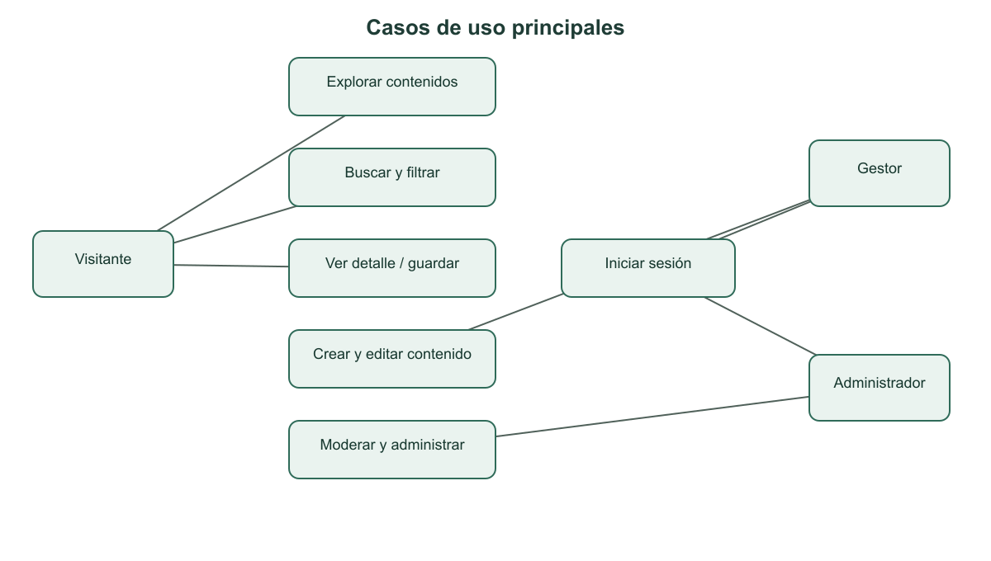
Figura. Actores y casos de uso principales del producto mínimo viable.

6.2 Especificación de caso de uso: publicar contenido
Campo | Descripción
Actor principal | Gestor de contenido.
Precondición | Cuenta activa con rol Gestor e inicio de sesión válido.
Flujo principal | Crear borrador; completar campos; cargar imagen; validar; previsualizar; enviar a revisión.
Flujos alternos | Datos incompletos: se informa el campo; archivo inválido: se rechaza; sesión vencida: se solicita autenticación.
Postcondición | Publicación almacenada en estado EN_REVISION y visible en la cola administrativa.

6.3 Modelo entidad-relación
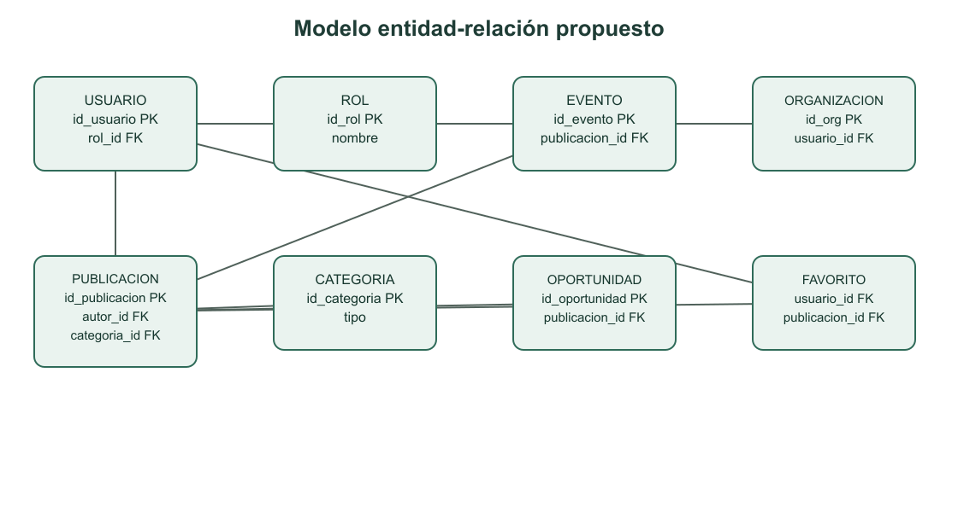
Figura. Entidades principales y relaciones del modelo relacional propuesto.

6.4 Diccionario de datos resumido
Tabla | Propósito | Campos esenciales
rol | Define permisos generales. | id_rol, nombre, descripcion
usuario | Almacena identidad y autenticación. | id_usuario, rol_id, nombre, correo, password_hash, estado
categoria | Clasifica contenidos. | id_categoria, nombre, tipo, activa
publicacion | Núcleo editorial común. | id_publicacion, autor_id, categoria_id, titulo, resumen, contenido, imagen_url, estado, fechas
evento | Extensión para actividades. | id_evento, publicacion_id, inicio, fin, lugar, direccion
oportunidad | Extensión para convocatorias. | id_oportunidad, publicacion_id, fecha_cierre, enlace, entidad
organizacion | Perfil de actor territorial. | id_org, usuario_id, nombre, descripcion, contacto
favorito | Relación usuario-publicación. | usuario_id, publicacion_id, fecha_creacion
reporte | Registra alertas ciudadanas. | id_reporte, usuario_id, publicacion_id, motivo, estado

6.5 Diagrama de clases
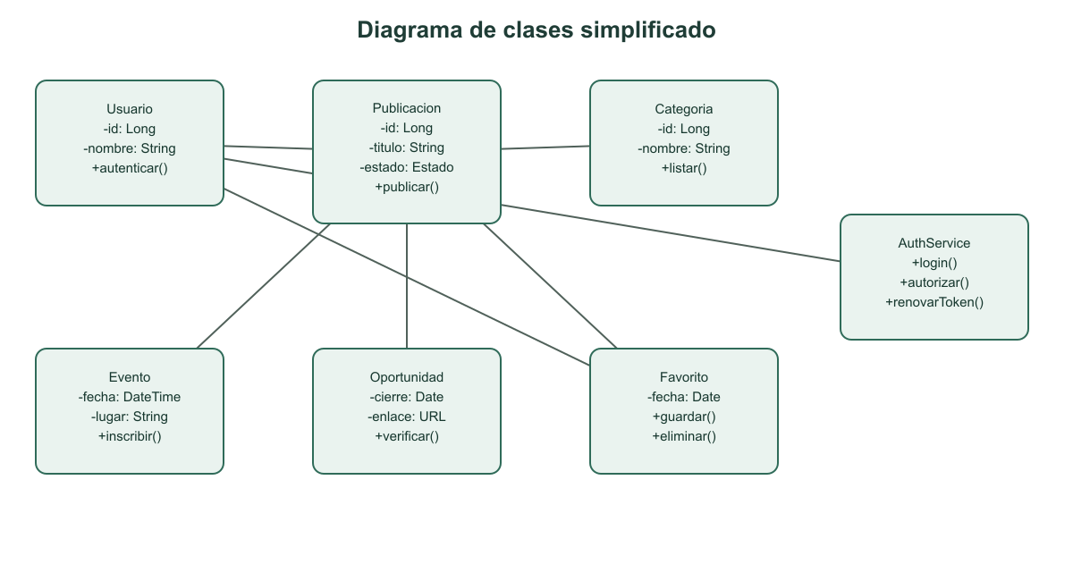
Figura. Clases de dominio y servicio de autenticación en una vista simplificada.

6.6 Arquitectura de la solución
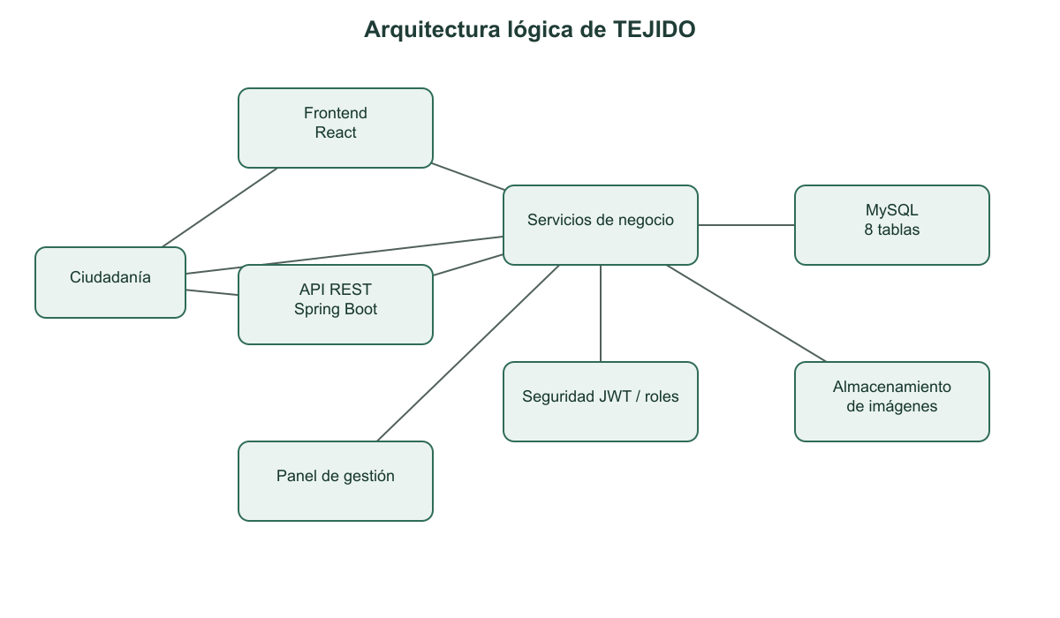
Figura. Arquitectura por capas y componentes externos.
La interfaz consume una API REST sobre HTTPS. Los controladores reciben solicitudes y delegan en servicios de negocio; estos aplican validaciones, reglas y autorización antes de usar repositorios JPA. MySQL conserva los datos estructurados y un servicio de archivos almacena imágenes. El diseño permite reemplazar componentes sin modificar la esencia funcional.

6.7 Propuesta de interfaz
Vista | Componentes | Acción principal
Inicio | Buscador, contenidos destacados, categorías y llamado a explorar. | Descubrir contenido vigente.
Explorar | Filtros, orden, tarjetas y paginación. | Encontrar por interés, fecha o categoría.
Detalle | Título, imagen, contenido, fecha, lugar, organización y compartir. | Comprender y actuar.
Acceso | Correo, contraseña, recuperación y mensajes de error. | Autenticarse.
Panel de gestor | Borradores, formulario, vista previa y estados. | Crear y hacer seguimiento.
Panel administrativo | Cola de revisión, usuarios, categorías y reportes. | Moderar y administrar.

7. Desarrollo de la solución

7.1 Tecnologías propuestas
Capa | Tecnología | Justificación
Front-end | React + Vite, HTML5, CSS3 | Componentización, ecosistema amplio y construcción rápida de interfaz adaptable.
Back-end | Java 21 + Spring Boot | API REST robusta, validación, seguridad y acceso a datos con JPA.
Base de datos | MySQL 8 | Modelo relacional, integridad y amplia disponibilidad.
Seguridad | Spring Security, JWT, BCrypt | Autenticación sin estado, autorización por rol y protección de contraseñas.
Documentación API | OpenAPI / Swagger | Contrato consultable y pruebas manuales de endpoints.
Pruebas | JUnit, Mockito, Postman, Vitest | Cobertura de servicios, API e interfaz.
Despliegue | Docker Compose + Nginx | Entornos repetibles y proxy HTTPS.

7.2 Módulos
- Identidad y acceso: registro controlado, inicio de sesión, perfil y roles.
- Descubrimiento: inicio, exploración, búsqueda, filtros y detalle.
- Gestión editorial: borradores, imágenes, envío a revisión y seguimiento de estado.
- Moderación: cola de revisión, decisión, observaciones, categorías y reportes.
- Participación: favoritos, compartir y enlaces hacia inscripción o convocatoria.

7.3 Endpoints principales
Método | Ruta | Acceso | Descripción
POST | /api/auth/login | Público | Autentica y entrega token.
GET | /api/publicaciones | Público | Lista contenidos con filtros y paginación.
GET | /api/publicaciones/{id} | Público | Consulta detalle publicado.
POST | /api/publicaciones | Gestor/Admin | Crea borrador.
PUT | /api/publicaciones/{id} | Autor/Admin | Actualiza contenido autorizado.
DELETE | /api/publicaciones/{id} | Autor/Admin | Realiza eliminación lógica.
PATCH | /api/publicaciones/{id}/estado | Admin | Aprueba, rechaza o devuelve.
POST | /api/favoritos/{id} | Usuario | Guarda publicación.
DELETE | /api/favoritos/{id} | Usuario | Retira favorito.
GET | /api/admin/reportes | Admin | Consulta alertas pendientes.

7.4 Validación y manejo de errores
La API valida longitud, formato, obligatoriedad, fechas y relaciones antes de persistir. Los errores se devuelven con una estructura uniforme: fecha, código HTTP, código interno, mensaje comprensible y ruta. No se revelan trazas ni detalles de infraestructura al cliente. Los conflictos de correo duplicado, contenido inexistente, acceso denegado y archivo inválido tienen respuestas específicas.

7.5 CRUD completo
Operación | Ejemplo TEJIDO | Control
Crear | Gestor crea una publicación en borrador. | Campos obligatorios, autor desde la sesión y estado inicial controlado.
Consultar | Visitante lista o abre contenidos publicados. | Filtros, paginación y exclusión de registros inactivos.
Actualizar | Autor corrige título, contenido, fecha o imagen. | Propiedad del recurso y bloqueo según estado.
Eliminar | Autor o administrador desactiva publicación. | Eliminación lógica y registro de fecha/usuario.

7.6 Plan de iteraciones
Iteración | Resultado
1. Descubrimiento | Repositorio, modelo inicial, inicio, exploración y datos de prueba.
2. Identidad | Inicio de sesión, roles, perfiles y seguridad de endpoints.
3. Gestión | CRUD de publicaciones, categorías, imágenes y panel de gestor.
4. Moderación | Estados, cola administrativa, observaciones y reportes.
5. Calidad | Pruebas, accesibilidad, rendimiento, documentación y despliegue.

8. Pruebas realizadas y plan de validación
Como el archivo base define el concepto y no contiene código ejecutable, esta entrega establece la matriz verificable que debe aplicarse al producto. Los casos se consideran “pendientes de ejecución” hasta contar con la aplicación desplegada; no se reportan resultados ficticios.
ID | Escenario | Resultado esperado | Estado
CP-01 | Inicio de sesión válido. | Token emitido y acceso según rol. | Pendiente
CP-02 | Contraseña incorrecta. | 401 y mensaje sin revelar datos sensibles. | Pendiente
CP-03 | Crear publicación completa. | Borrador almacenado y visible al autor. | Pendiente
CP-04 | Crear publicación sin título. | 400 y detalle del campo obligatorio. | Pendiente
CP-05 | Visitante consulta publicados. | Solo contenidos PUBLICADO y activos. | Pendiente
CP-06 | Gestor intenta aprobar. | 403; la operación no modifica datos. | Pendiente
CP-07 | Administrador aprueba. | Estado PUBLICADO y fecha registrada. | Pendiente
CP-08 | Actualizar publicación ajena. | 403 salvo rol Administrador. | Pendiente
CP-09 | Eliminar publicación. | Registro inactivo, no visible al público. | Pendiente
CP-10 | Filtro por fecha/categoría. | Resultados coinciden con criterios. | Pendiente
CP-11 | Vista a 360 px. | Sin desbordamiento; navegación utilizable. | Pendiente
CP-12 | Entrada con script. | Contenido neutralizado y sin ejecución. | Pendiente

8.1 Criterios de aprobación
- Todos los casos críticos CP-01 a CP-09 deben aprobar.
- No deben existir defectos bloqueantes o de seguridad abiertos.
- Los CRUD deben conservar integridad referencial y responder con códigos HTTP correctos.
- Las vistas principales deben ser utilizables en móvil y escritorio.
- La demostración debe ejecutarse con datos preparados y un plan de contingencia local.

8.2 Evidencias a adjuntar
- Capturas de cada flujo principal y de la vista móvil.
- Exportación de la colección Postman con resultados.
- Reporte de pruebas automatizadas y cobertura.
- Video corto del CRUD, autenticación y moderación.
- Registro de defectos encontrados, corrección y repetición de prueba.

9. Manual de usuario

9.1 Instalación para usuario final
TEJIDO se usa desde un navegador moderno y no requiere instalación local. Abra la dirección suministrada por el equipo, verifique que use HTTPS y permita la carga de imágenes. Se recomienda Chrome, Edge o Firefox actualizado.

9.2 Acceso al sistema
- Seleccione “Ingresar” en la barra de navegación.
- Escriba el correo registrado y la contraseña.
- Seleccione “Iniciar sesión”. Si los datos son correctos, el sistema mostrará las opciones asociadas al rol.
- Al terminar, abra el menú de perfil y seleccione “Cerrar sesión”, especialmente en equipos compartidos.

9.3 Explorar y buscar
- Desde Inicio seleccione una categoría o abra “Explorar”.
- Escriba una palabra clave o use filtros por tipo, categoría y fecha.
- Abra una tarjeta para consultar información completa.
- Use “Compartir” para copiar el enlace o “Guardar” si inició sesión.

9.4 Crear una publicación (Gestor)
- Ingrese al panel y seleccione “Nueva publicación”.
- Elija el tipo: historia, evento, oportunidad o talento.
- Complete título, resumen, contenido, categoría y campos específicos.
- Cargue una imagen horizontal con derechos de uso y texto alternativo.
- Guarde como borrador, revise la vista previa y seleccione “Enviar a revisión”.
- Consulte el estado. Si recibe observaciones, corrija y vuelva a enviar.

9.5 Moderar (Administrador)
- Abra “Pendientes de revisión”.
- Compruebe claridad, vigencia, fuente, imagen y pertinencia territorial.
- Seleccione “Aprobar”, “Solicitar ajustes” o “Rechazar”.
- Registre una observación concreta cuando no apruebe.

9.6 Solución de problemas
Situación | Acción recomendada
No puedo ingresar | Verifique correo, mayúsculas y conexión; use recuperación de contraseña.
No aparecen resultados | Retire filtros, revise la ortografía o amplíe el intervalo de fechas.
La imagen no carga | Use JPG/PNG, reduzca el tamaño y confirme que cumple el límite indicado.
No puedo editar | Compruebe que es autor y que el estado permite edición.
La sesión terminó | Inicie sesión nuevamente; el vencimiento protege la cuenta.
Contenido incorrecto | Use “Reportar” o contacte al administrador.

9.7 Capturas requeridas
Inserte en la versión final capturas reales de: inicio, exploración, detalle, inicio de sesión, formulario de publicación, panel de gestor y cola de moderación. Cada imagen debe tener número, título y una breve explicación. No se incluyen capturas simuladas porque todavía no se entregó una aplicación ejecutable.

10. Manual técnico

10.1 Requisitos del entorno
- Java Development Kit 21.
- Node.js 20 LTS o superior y npm.
- MySQL 8.0.
- Docker y Docker Compose (recomendado para despliegue).
- Git y un editor como IntelliJ IDEA o Visual Studio Code.

10.2 Estructura de carpetas propuesta
tejido/
backend/
src/main/java/.../controller
src/main/java/.../service
src/main/java/.../repository
src/main/java/.../model
src/main/java/.../security
src/main/resources/application.yml
frontend/
src/components
src/pages
src/services
src/hooks
src/styles
database/
schema.sql
seed.sql
docs/
docker-compose.yml
README.md

10.3 Configuración de base de datos
- Crear una base de datos denominada tejido_db con codificación utf8mb4.
- Crear un usuario de aplicación con permisos limitados sobre esa base.
- Configurar URL, usuario y contraseña mediante variables de entorno; no subir secretos al repositorio.
- Ejecutar migraciones versionadas para crear tablas, índices y datos iniciales.
- Verificar las llaves foráneas y crear una copia de seguridad antes de cambios destructivos.

10.4 Variables de entorno
Variable | Ejemplo seguro | Propósito
DB_URL | jdbc:mysql://db:3306/tejido_db | Conexión a base de datos.
DB_USER | tejido_app | Usuario con privilegios mínimos.
DB_PASSWORD | [secreto externo] | Contraseña no almacenada en Git.
JWT_SECRET | [mínimo 256 bits] | Firma de tokens.
JWT_EXPIRATION | 3600000 | Vigencia de sesión en milisegundos.
UPLOAD_DIR | /data/uploads | Ruta persistente para imágenes.
APP_ORIGIN | https://tejido.example | Origen permitido para CORS.

10.5 Despliegue
- Copiar .env.example a .env y completar secretos fuera del repositorio.
- Construir el front-end y la imagen del back-end.
- Levantar base de datos, API y proxy con Docker Compose.
- Ejecutar migraciones y cargar categorías iniciales.
- Configurar dominio, certificado HTTPS y copia de seguridad automática.
- Crear un administrador inicial y cambiar su contraseña temporal.
- Ejecutar la matriz de humo: login, listar, crear, aprobar, actualizar y eliminar.

10.6 Seguridad y mantenimiento
- Hash BCrypt; nunca almacenar contraseñas en texto claro.
- JWT de corta duración, validación de firma y autorización en servidor.
- Validar archivos por tipo, tamaño y contenido; renombrarlos con identificadores seguros.
- Restringir CORS, usar HTTPS y encabezados de seguridad.
- Registrar accesos administrativos sin guardar contraseñas ni tokens.
- Realizar copias diarias y probar la restauración trimestralmente.
- Actualizar dependencias y revisar vulnerabilidades antes de cada versión.

10.7 Instrucciones para desarrollo local
- Clonar el repositorio y abrir las carpetas frontend y backend.
- Crear la base de datos o iniciar el servicio MySQL con Docker.
- Configurar las variables locales.
- Ejecutar el back-end con el perfil de desarrollo.
- Instalar dependencias del front-end y ejecutar el servidor de desarrollo.
- Abrir la URL local, cargar datos semilla y ejecutar las pruebas.

11. Gestión del proyecto y sustentación

11.1 Roles sugeridos
Rol | Responsabilidades
Líder de proyecto | Plan, tablero, riesgos, integración y sustentación.
Analista de requerimientos | Historias, criterios, documentación y pruebas de aceptación.
Desarrollador front-end | Diseño responsive, accesibilidad y consumo de API.
Desarrollador back-end y BD | API, seguridad, modelo, migraciones y despliegue.

11.2 Guion del video de evidencia (5-10 minutos)
Tiempo | Contenido
0:00-0:40 | Presentación de integrantes y roles.
0:40-1:30 | Problema, público y propósito de TEJIDO.
1:30-2:10 | Arquitectura y tecnologías.
2:10-5:30 | Demostración: explorar, login, crear, aprobar, actualizar y eliminar.
5:30-6:30 | Base de datos, seguridad y validaciones.
6:30-7:30 | Pruebas y evidencia de responsive.
7:30-8:30 | Conclusiones, aprendizajes y siguiente versión.

11.3 Estructura de sustentación (10 minutos)
- Minuto 0-1: problema y propuesta de valor.
- Minutos 1-2: usuarios, alcance y requerimientos.
- Minutos 2-3: arquitectura y base de datos.
- Minutos 3-7: demostración funcional preparada.
- Minutos 7-8: seguridad, validaciones y pruebas.
- Minutos 8-9: resultados y limitaciones.
- Minutos 9-10: conclusiones y evolución.

11.4 Lista de entrega
- Documento técnico final en PDF y DOCX, con datos del equipo y capturas reales.
- Código fuente completo con README e historial de versiones.
- Script o migraciones de base de datos y datos semilla.
- Archivo de variables de ejemplo sin secretos.
- Instrucciones de despliegue verificadas.
- Manual de usuario y manual técnico.
- Colección Postman y reporte de pruebas.
- Video de 5 a 10 minutos y presentación de 10 minutos.

12. Conclusiones
TEJIDO convierte una necesidad territorial concreta en una solución de software viable: reunir información dispersa para facilitar el descubrimiento y fortalecer la conexión con Caucasia. La definición de actores, requerimientos, reglas y modelos permite conservar la identidad del proyecto y, al mismo tiempo, traducirla a decisiones técnicas verificables.
La arquitectura por capas, el modelo relacional de nueve tablas y el control por roles cubren los mínimos de front-end, back-end, persistencia, CRUD y seguridad establecidos en la actividad integradora. El diseño modular permite iniciar con un producto mínimo viable y evolucionar posteriormente hacia notificaciones, mapas, recomendaciones o analítica, siempre que dichas funciones apoyen descubrir, conectar o participar.
La calidad final dependerá de completar la implementación, ejecutar la matriz de pruebas y reemplazar las evidencias pendientes por resultados reales. Documentar con honestidad qué está construido, qué fue probado y qué queda pendiente fortalece la sustentación y evita presentar supuestos como resultados.

Referencias
Amazon Web Services. (s. f.). What is a RESTful API? https://aws.amazon.com/what-is/restful-api/
International Organization for Standardization. (2011). ISO/IEC 25010:2011 Systems and software engineering—Systems and software quality requirements and evaluation (SQuaRE)—System and software quality models. https://www.iso.org/standard/35733.html
Meta Open Source. (s. f.). React documentation. https://react.dev/
Microsoft. (s. f.). Web accessibility fundamentals. https://learn.microsoft.com/en-us/training/paths/web-development-101-accessibility/
MySQL. (s. f.). MySQL 8.0 reference manual. https://dev.mysql.com/doc/refman/8.0/en/
National Institute of Standards and Technology. (2020). Digital identity guidelines: Authentication and lifecycle management (SP 800-63B). https://pages.nist.gov/800-63-3/sp800-63b.html
OpenAPI Initiative. (s. f.). OpenAPI specification. https://spec.openapis.org/oas/latest.html
OWASP Foundation. (2021). OWASP Top 10: The ten most critical web application security risks. https://owasp.org/www-project-top-ten/
Oracle. (s. f.). Java documentation. https://docs.oracle.com/en/java/
Spring. (s. f.). Spring Boot reference documentation. https://docs.spring.io/spring-boot/
Spring. (s. f.). Spring Security reference. https://docs.spring.io/spring-security/reference/
World Wide Web Consortium. (2023). Web Content Accessibility Guidelines (WCAG) 2.2. https://www.w3.org/TR/WCAG22/

Apéndice A. Datos que deben completar los aprendices
- Nombres, ficha, instructor y roles reales.
- URL del repositorio y versión etiquetada para entrega.
- Capturas auténticas del producto funcionando.
- Resultados reales de cada prueba, con fecha y responsable.
- URL o instrucciones exactas de despliegue.
- Enlace del video y de la presentación final.

Apéndice B. Alcance del producto mínimo viable
Incluye: exploración pública, búsqueda y filtros, detalle, autenticación, roles, CRUD de publicaciones, categorías, favoritos, moderación y base de datos relacional. Quedan fuera de la primera versión: chat, red social interna, pagos, recomendaciones con inteligencia artificial y aplicación móvil nativa. Esta delimitación protege la viabilidad del proyecto académico.

